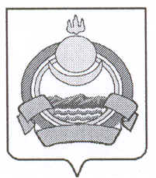

СОВЕТ ДЕПУТАТОВ
Муниципального образования городского поселения «Поселок Онохой»
Заиграевского района Республики Бурятия

Р Е Ш Е Н И Е

«29» декабря 2016 г. №58

«О досрочном прекращении полномочий
депутата Совета депутатов муниципального
образования городского поселения «Поселок Онохой»

В соответствии с пунктом 2 части 10 статьи 40 Федерального закона №131-ФЗ от 06 октября 2003 года «Об общих принципах организации местного самоуправления в Российской Федерации», с пунктом 2 части 12 статьи 26 Устава муниципального образования городского поселения «Поселок Онохой» и на основании заявления депутата Совета депутатов муниципального образования городского поселения «Поселок Онохой» Ерофеева Василия Панфиловича, Совет депутатов
РЕШИЛ:

1. Прекратить досрочно полномочия депутата Совета депутатов муниципального образования городского поселения «Поселок Онохой» - Ерофеева Василия Панфиловича, в связи с отставкой по собственному желанию с 29 декабря 2016 года.

2. Настоящее решение вступает в силу со дня официального обнародования.

3. Опубликовать данное решение в газете «Вперед» и на официальном сайте администрации муниципального образования городского поселения «Поселок Онохой» в сети интернет.

Глава муниципального образования
городского поселения «Поселок Онохой» Е.А.Сорокин

